
V pořadu vystupuje Pavel Novák ml. &skupina FAMILY

Pavel Novák, Kabelíkova 2675/12, Přerov I-Město, 750 02, IČ: 64596737, DIČ: CZ6410030231
REPERTOÁROVÝ LIST- VYZNÁNÍ-„JSI TADY STÁLE“ – vzpomínkový pořad s Pavlem Novákem ml.
Celková délka pořadu: 90min

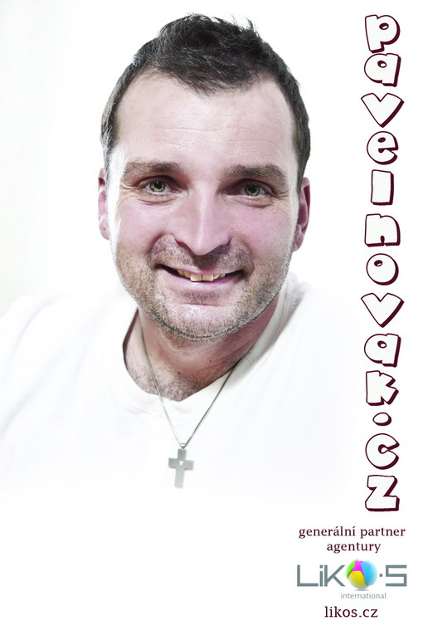
č | Název skladby |  | Autoři |  | Time
1 | Pihovatá dívka |  | Pavel Novák/P.N. |  | 2:27
2 | Vyznání |  | Pavel Novák/P.N. |  | 3:02
3 | Jsi tady stále |  | Luděk Hašek/L.Hašek |  | 3:24
4 | Morava |  | Pavel Novák/ Pavel Novák |  | 3:19
5 | Asi |  | J.Fogerty/ Pavel Novák |  | 3:00
6 | Budu čekat v trávě |  | Pavel Novák/P.N. |  | 3:03
7 | Pojď se se mnou projít |  | Pavel Novák/P.N. |  | 2:41
8 | Čekám na tvé pozvání |  | Pavel Novák/P.N. |  | 2:55
9 | Verbujů,Skleničko ty skleněná |  | Lidové písničky |  | 1:30
10 | Déšť |  | Luděk Hašek/L.Hašek |  | 3:59
11 | Morava |  | Pavel Novák/P.N. |  | 3:21
13 | Chodím |  | Pavel Novák/P.N. |  | 2:37
14 | Závrať z lásky |  | Pavel Novák/P.N. |  | 2:54
15 | Chci zapomenout |  | D.Gibson/ J. Fikejzová |  | 4:17
16 | Malinká |  | Lidová/ Z.Malý |  | 2:07
17 | Nádherná láska |  | Magliazzi /J.Aplt |  | 3:39
 |  |  | Písničky |  | 43:33
 |  |  | Mluvené slovo |  | 46:27
V pořadu vystupují:  Pavel Novák ml. &FAMILY |  |  |  | 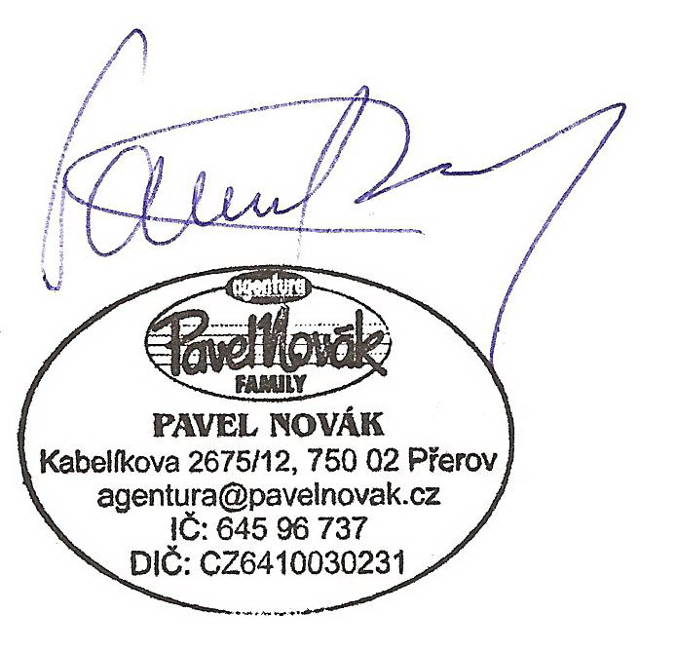  Sestavil : Pavel Novák ml. |  |  | Dne:1.1.2021

Kontakt: Pavel Novák ml., Kabelíkova 2675/12, 750 02 Přerov I-Město
e-mail: agentura@pavelnovak.cz, www.pavelnovak.cz
tel.: +420 606 721 311

